MANUAL DE USUARIO

“Sistema Gestor de Formatos Ramo 33 de los Municipios”

- Sistema Gestor de Formatos Ramo 33 de los Municipios.
Es el sistema que permitirá a los Municipios reportar sobre el ejercicio, destino y resultados obtenidos con los recursos federales trasmitidos mediante aportaciones.

- Acceso a Sistema Gestor de Formatos Ramo 33 de los Municipios.
  - Para ingresar al Sistema Gestor de Formatos Ramo 33, teclea desde un navegador web a la dirección http://www.secfinanzas.michoacan.gob.mx/
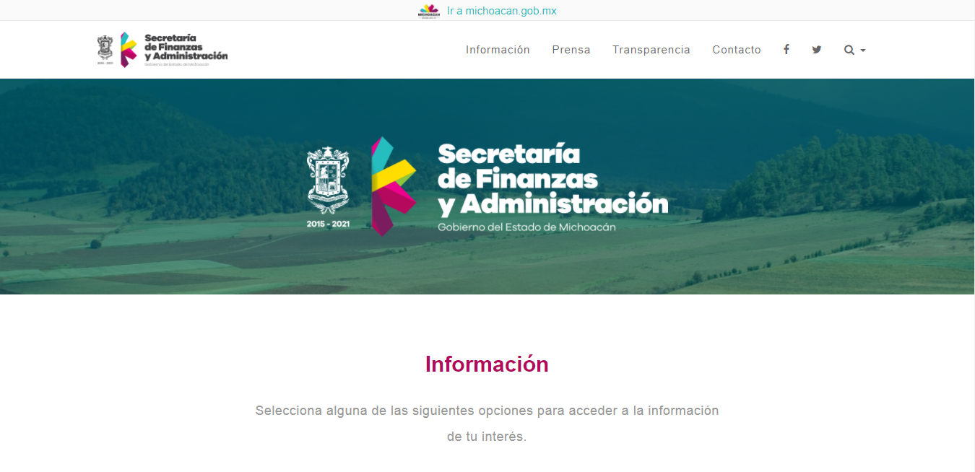

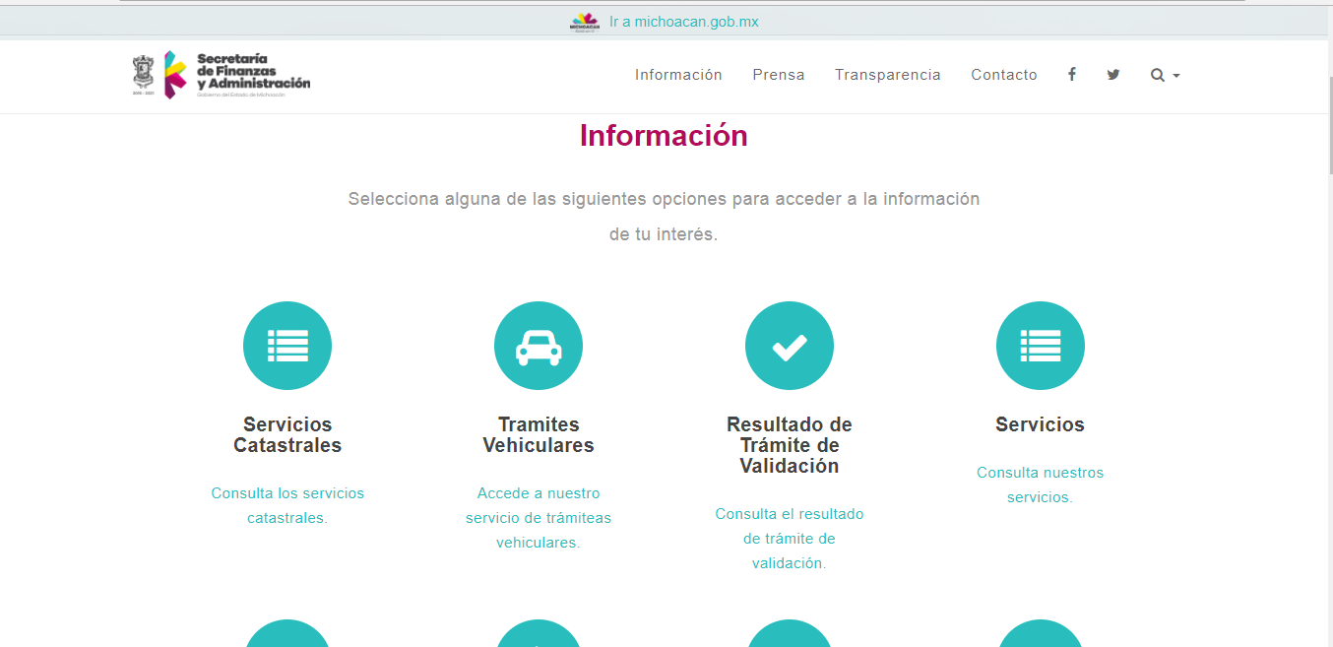
2.2 Selecciona la opción “Servicios”, que se muestra en el menú principal de la página.

2.2 Dentro de “Servicios”, da click en “Sistema Gestor de Formatos Ramo 33 de los Municipios”.
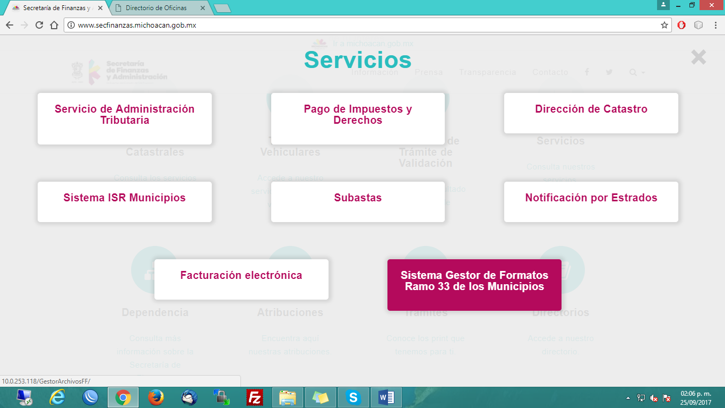
2.4 Al ingresar al Sistema se mostrará la pantalla de acceso:

Nota: Antes de entrar al Sistema, es necesario primero descargar los archivos de FORTAMUN y FAIS en tu computadora.

- Ejemplo de FORTAMUN
3.1 Da click en FORTAMUN y automáticamente se descargará el archivo.
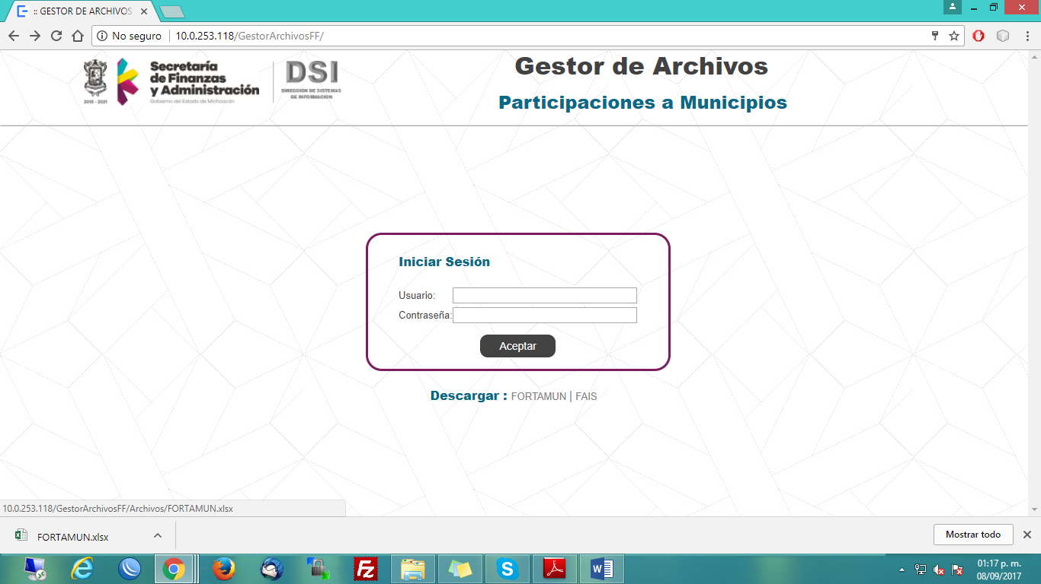

3.2 Abre el archivo y realiza el llenado correspondiente del formato.
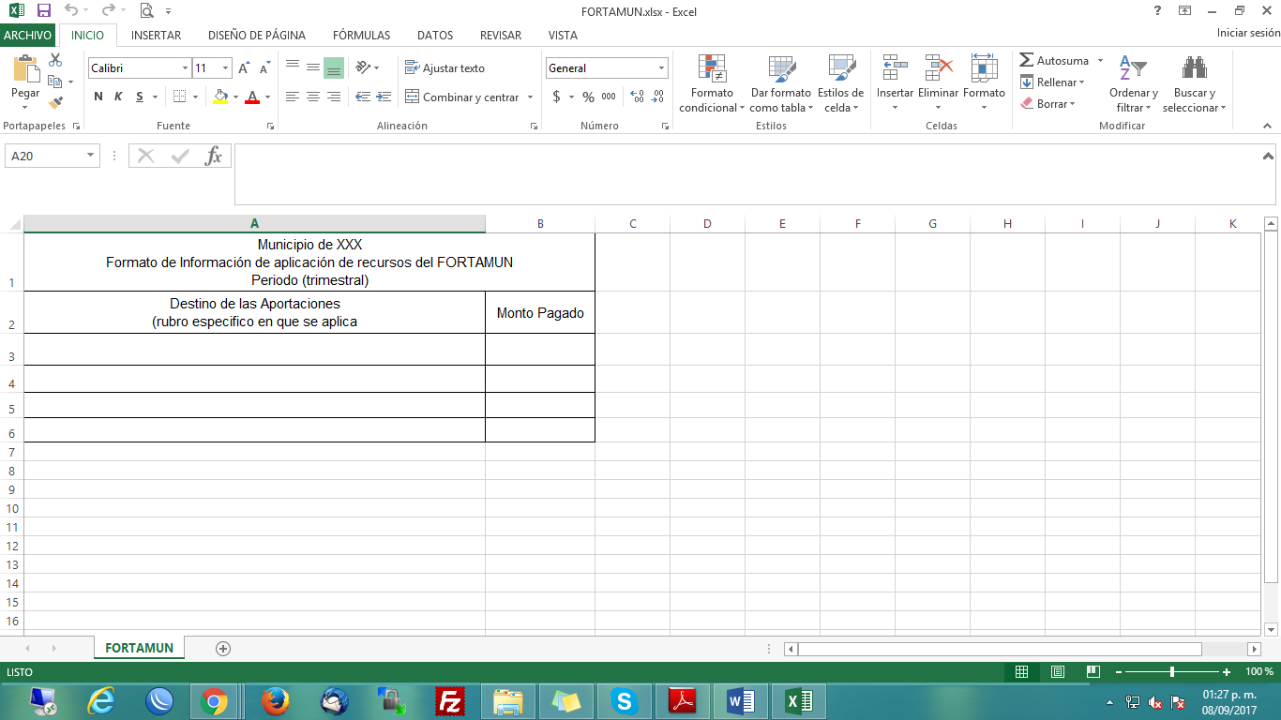

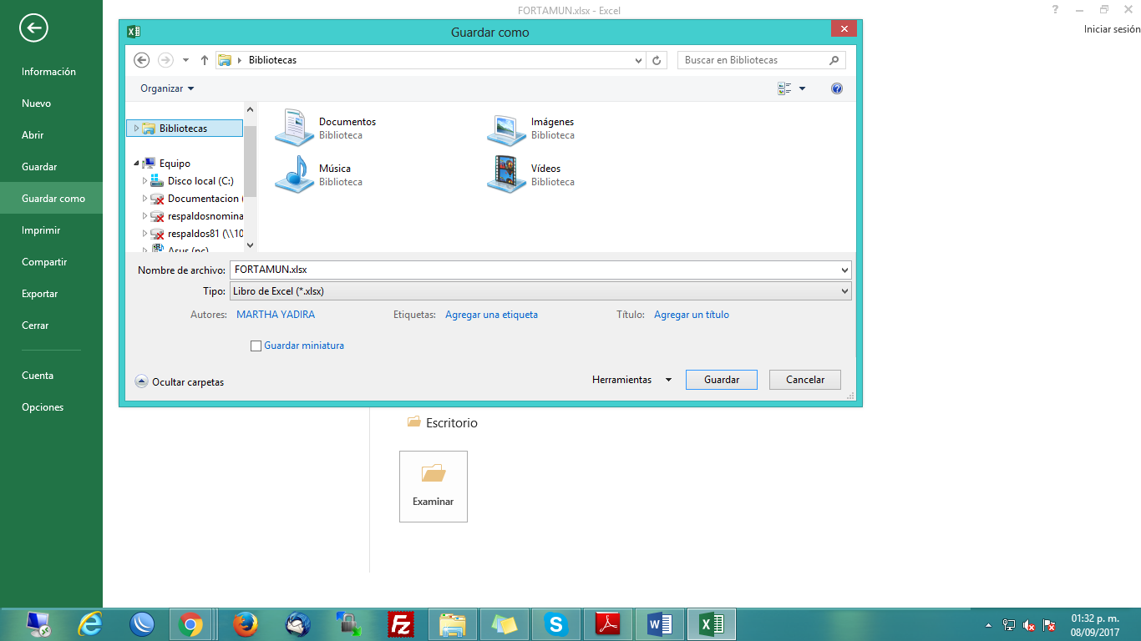
3.3 Una vez llenado el formato, guarda el archivo en el equipo.

3.4 Introduce Usuario y Contraseña, proporcionada por la Dirección de Seguimiento de la Inversión Pública y da click en “Aceptar”.
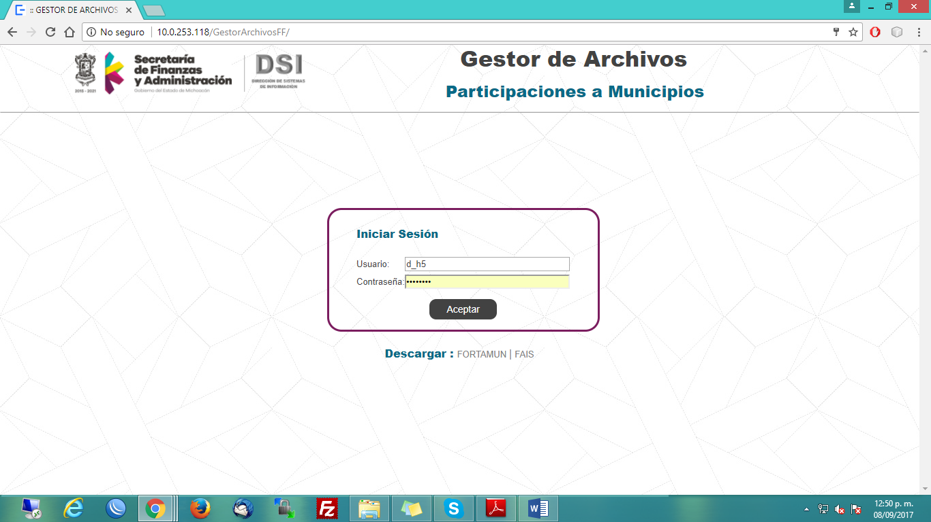

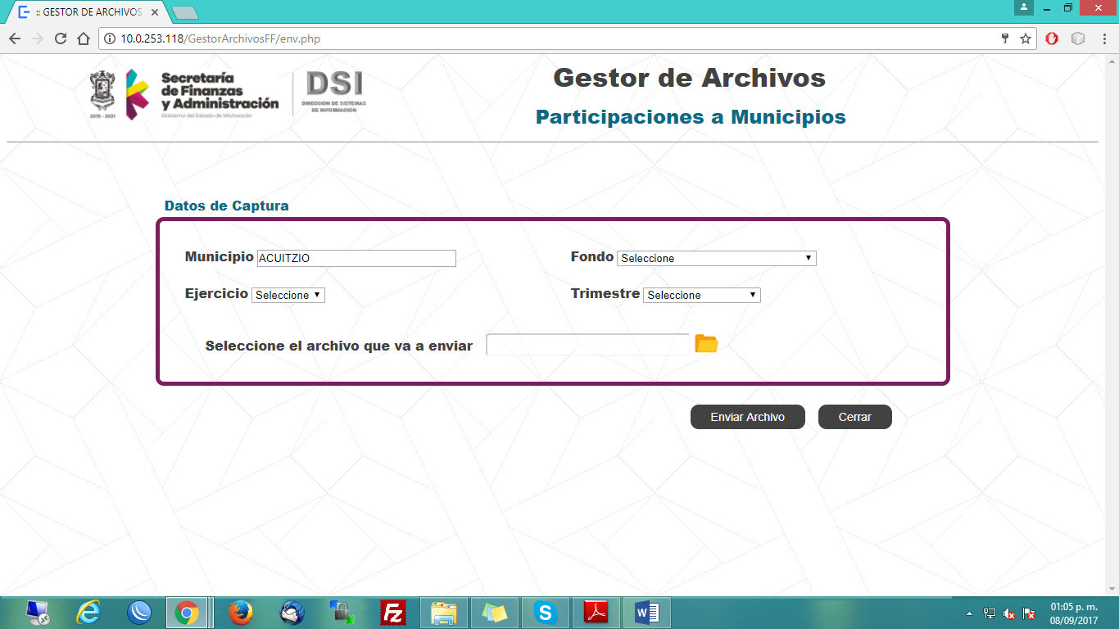
3.5 Si los datos son correctos, el sistema nos redirigirá a la página siguiente:

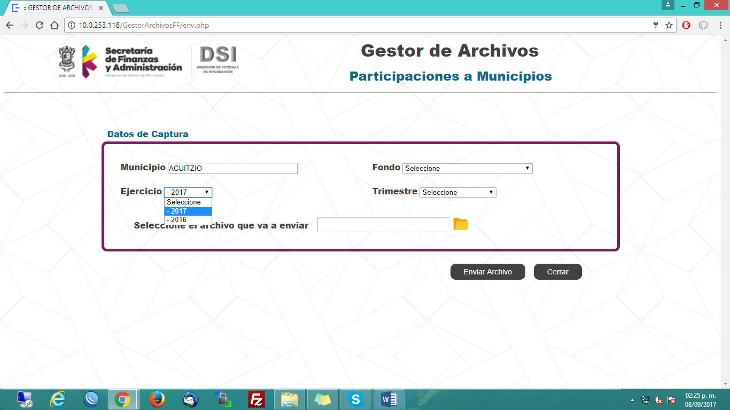
3.6. Indica el Ejercicio al que corresponda el reporte.

3.7 Da click en Fondo y selecciona FORTAMUN.
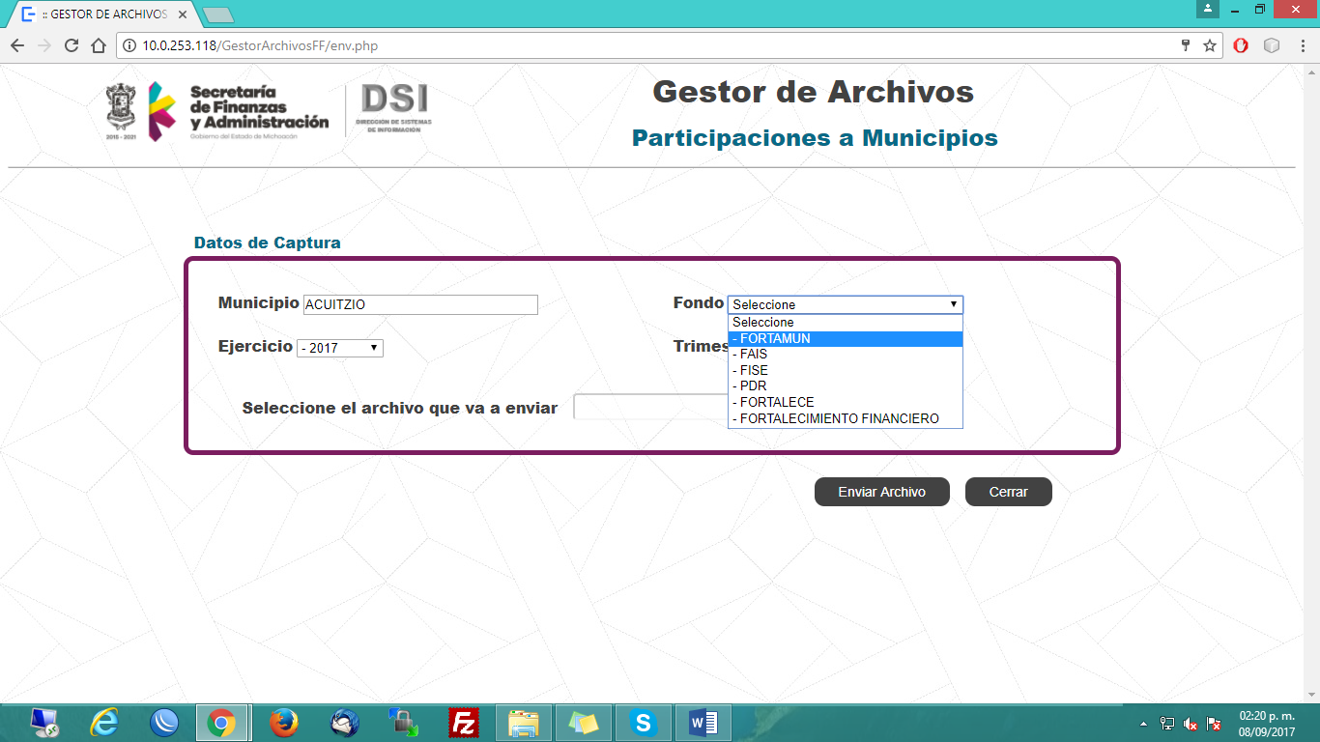

3.8 Selecciona el Trimestre del Ejercicio.

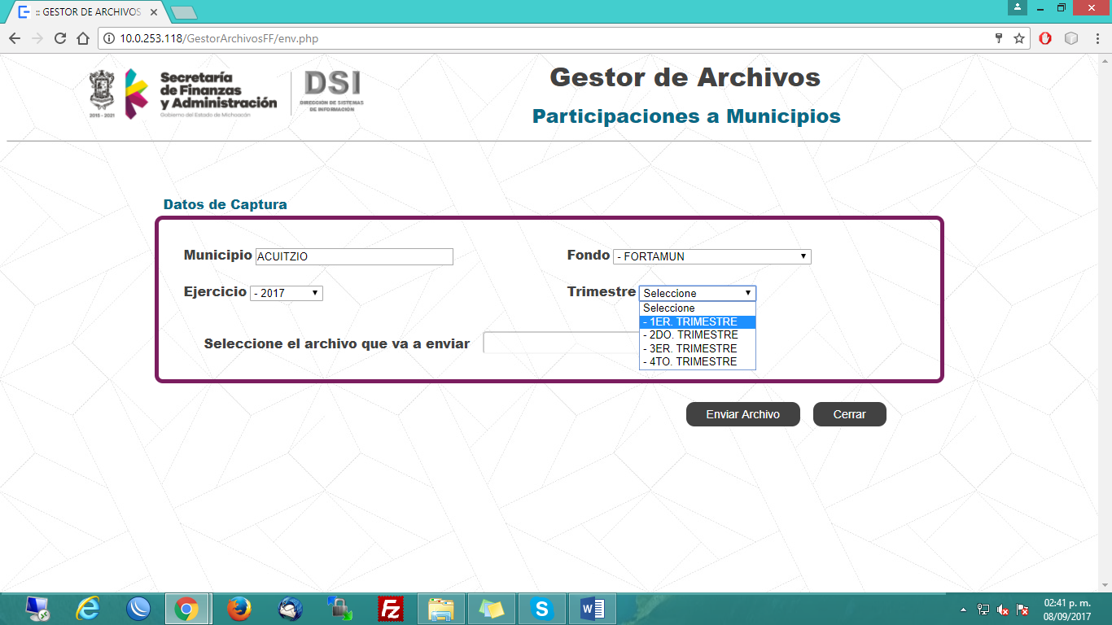

3.9. Da click en la carpeta y abre el archivo FORTAMUN que guardó en el paso anterior 3.3.
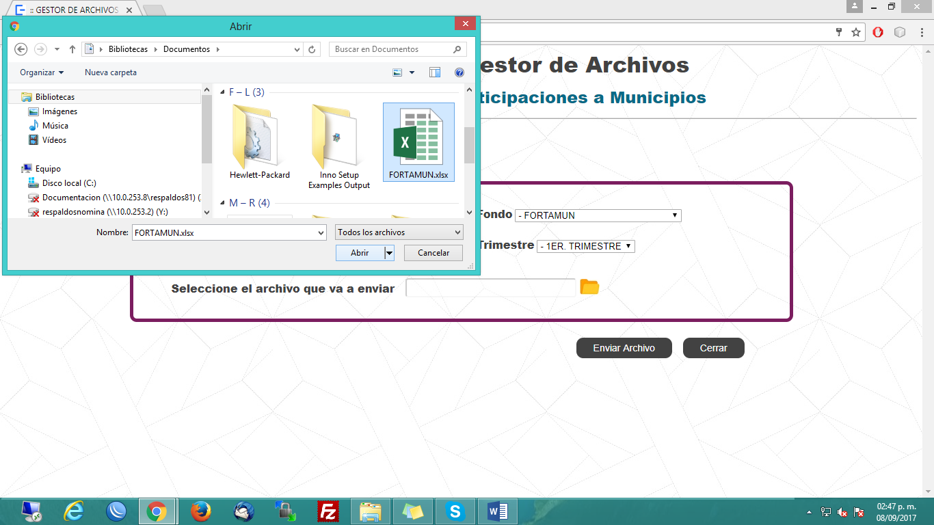

3.10 Finalmente da click en el botón “Enviar Archivo”.

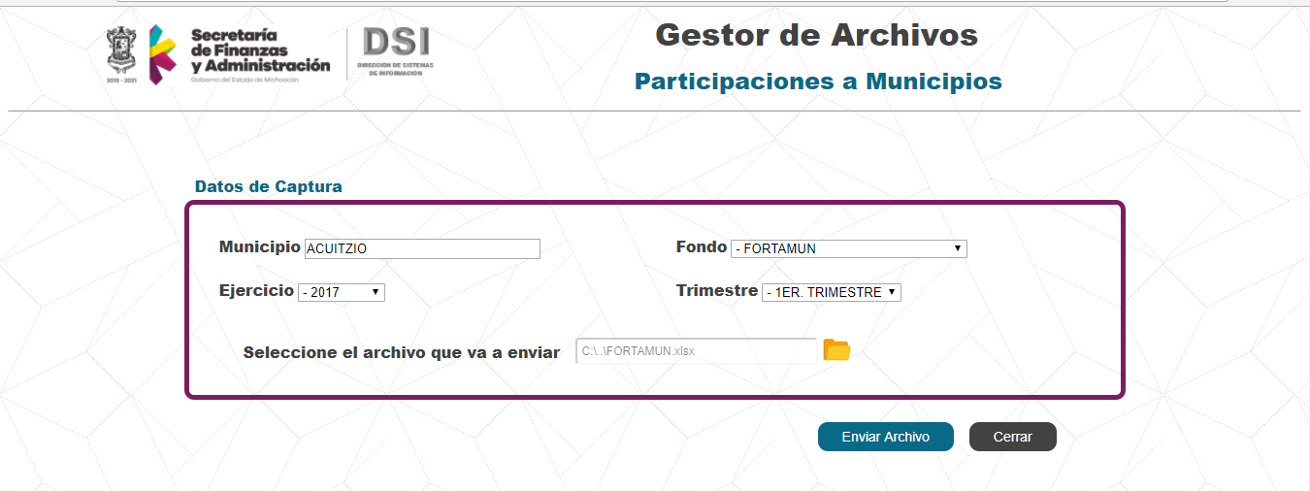

- Ejemplo FAIS.
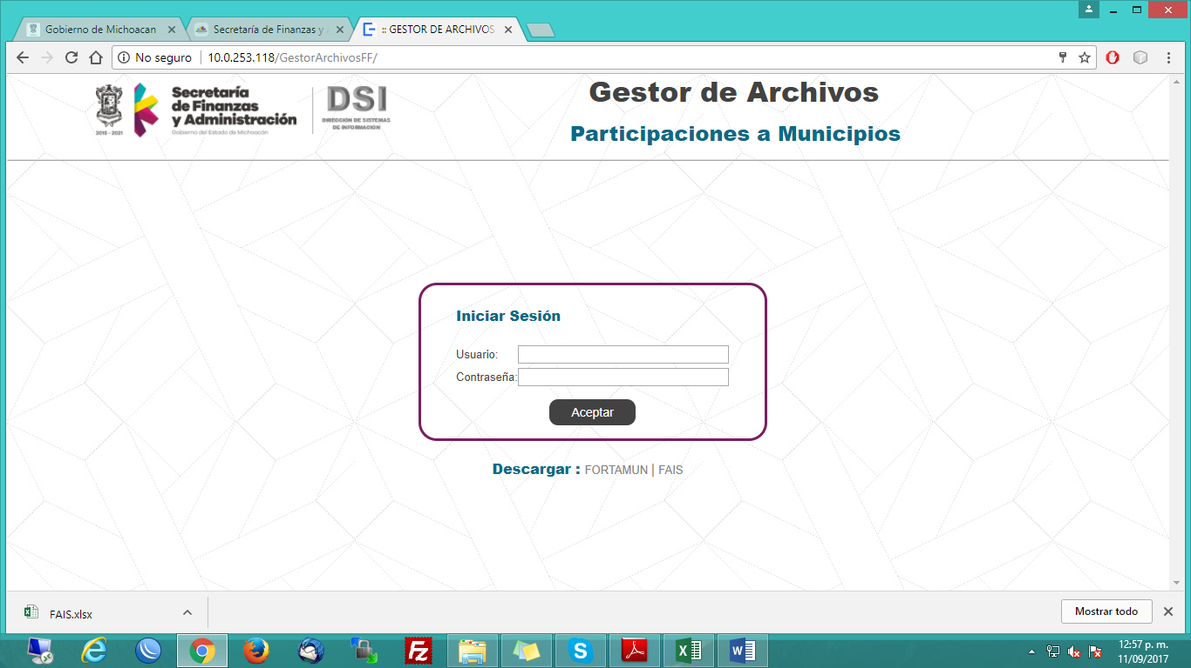
4.1 Da click en FAIS y automáticamente se descargará el archivo.

4.2 Abre el archivo y realiza el llenado correspondiente del formato.
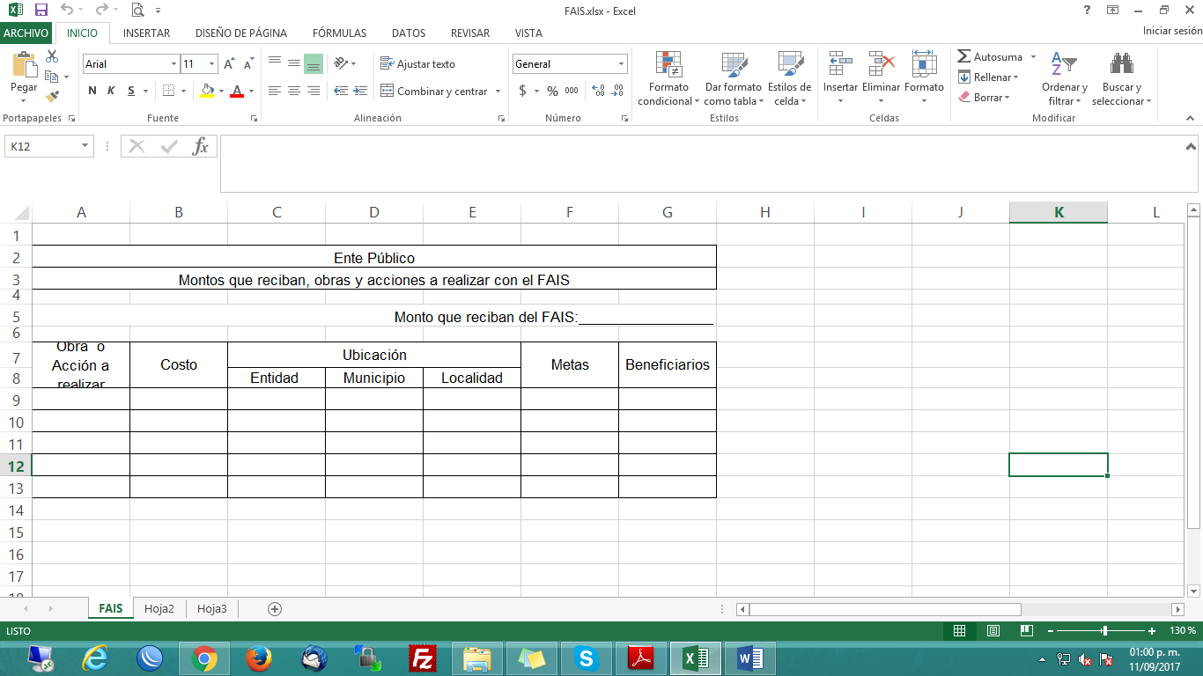

4.3 Una vez llenado el formato, guarda el archivo en el equipo.
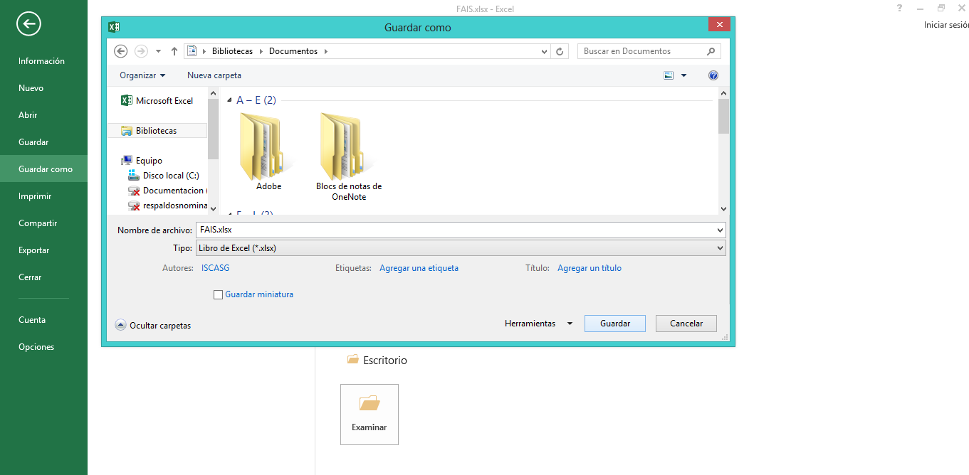

4.4 Introduce Usuario y Contraseña, proporcionada por la Dirección de Seguimiento de la Inversión Pública y da click en “Aceptar”.

4.5 Si los datos son correctos, el sistema nos redirigirá a la página siguiente:

4.6 Indica el Ejercicio al que corresponda el reporte.

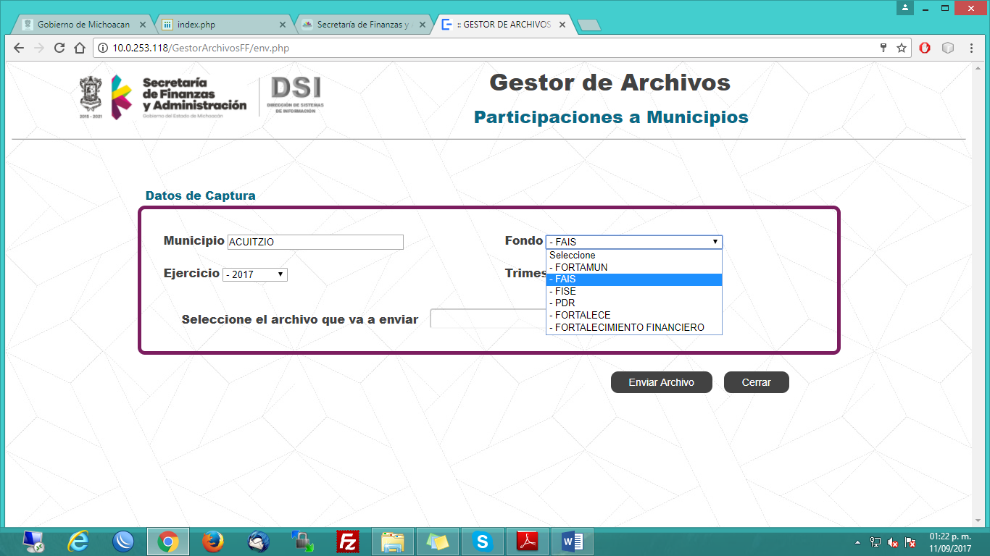
4.7 Da click en Fondo y selecciona FAIS.

4.8 Selecciona el Trimestre del Ejercicio.
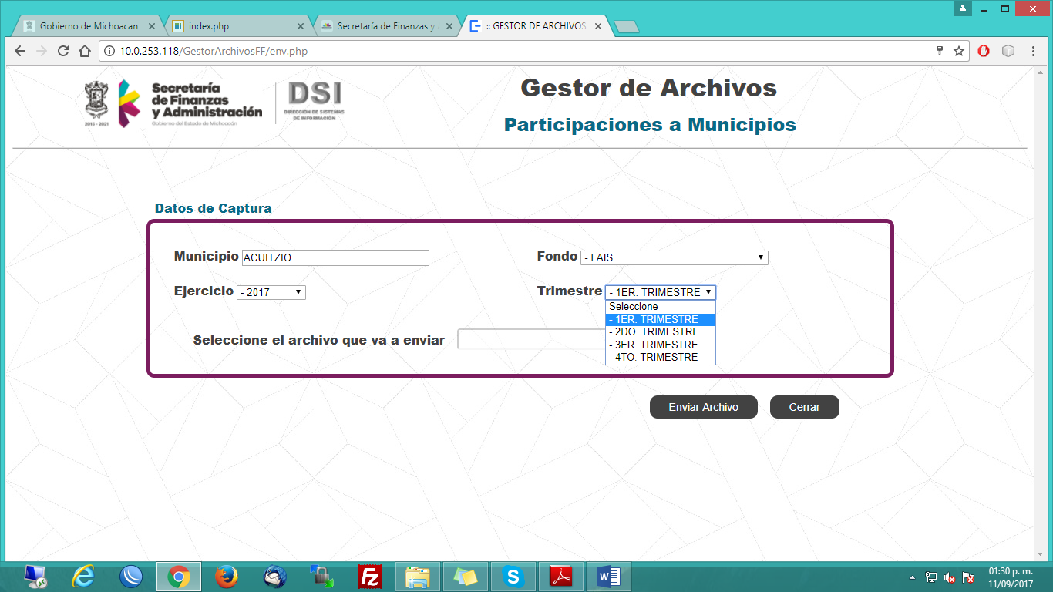

4.9 Da click en la carpeta y abre el archivo FAIS que guardó en el paso anterior 4.3.
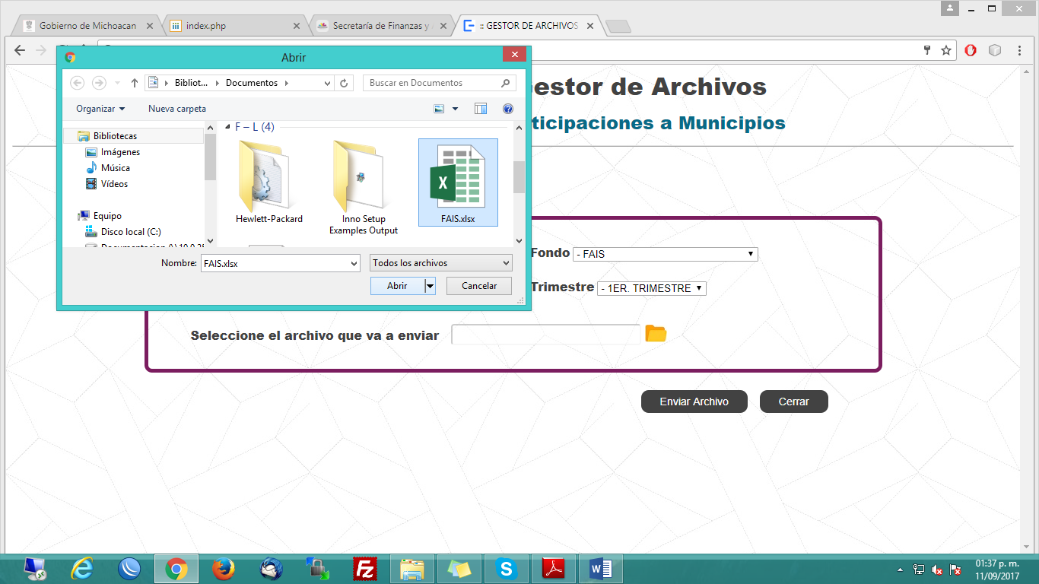

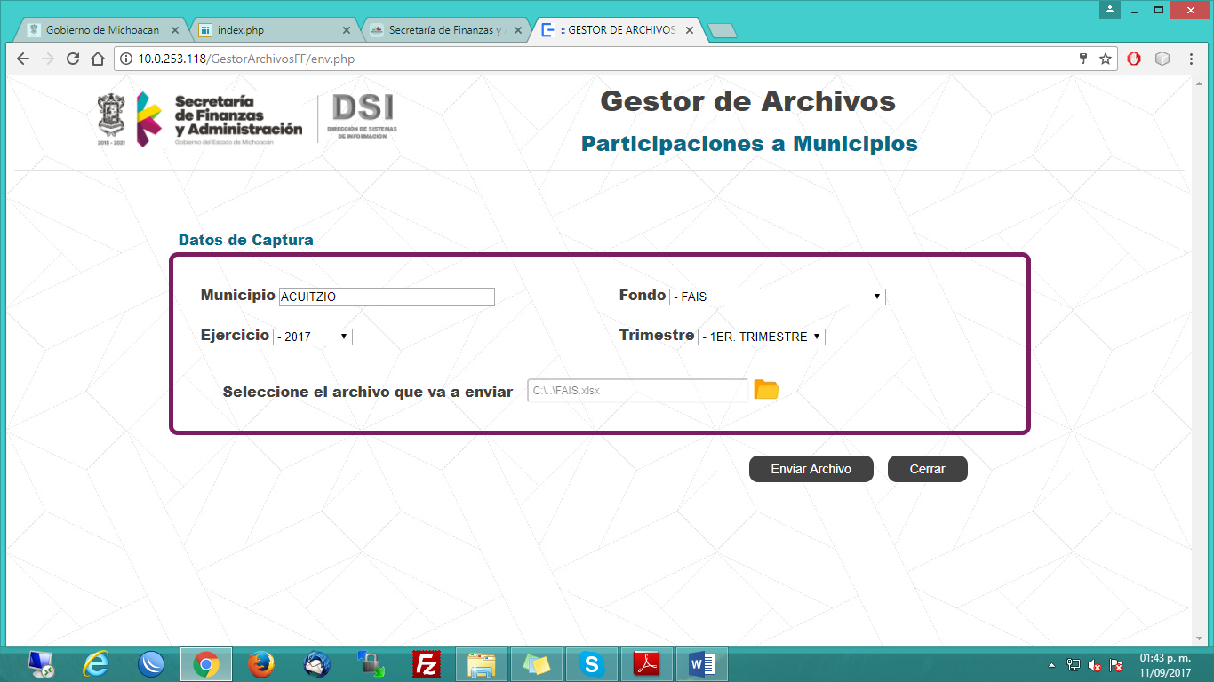
3.10 Finalmente da click en el botón “Enviar Archivo”.

Soporte Administrativo:
Arq. Lilia Maria de la Luz Castillo García
Subdirectora de Seguimiento
Dirección de Seguimiento de la Inversión Pública Municipal
(443) 317-28-11 ext:353
Marcaciones cortas 1590, 1591, 1590, 1591

Soporte Técnico:

L.I. Daniel Ramírez Arredondo
Jefe del Departamento de Programación de Sistemas
Dirección de Sistemas de Información
(443) 313-90-80 y (443) 313-92-31 ext 230
Marcaciones Cortas 1579, 1580, 1579, 1580
dramirez@michoacan.gob.mx

